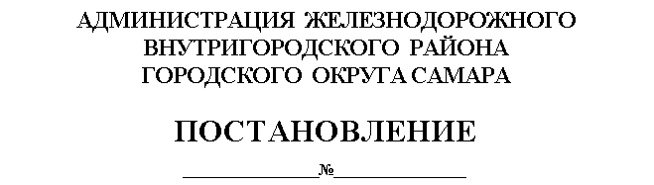

Об утверждении отчета об исполнении бюджета Железнодорожного внутригородского района городского округа Самара Самарской области и сведений о численности муниципальных служащих органов местного самоуправления, работников муниципальных учреждений Железнодорожного внутригородского района городского округа Самара с указанием фактических расходов на оплату их труда
за 9 месяцев 2017 года

Во исполнение статьи 264.2 Бюджетного кодекса Российской Федерации, статьи 52 Федерального закона Российской Федерации от 06.10.2003 № 131-ФЗ «Об общих принципах организации местного самоуправления в Российской Федерации», постановляю:
1.Утвердить отчет об исполнении бюджета Железнодорожного внутригородского района городского округа Самара Самарской области за 9 месяцев 2017 года согласно приложению №1.
2.Утвердить сведения о численности муниципальных служащих органов местного самоуправления, работников муниципальных учреждений Железнодорожного внутригородского района городского округа Самара с указанием фактических расходов на оплату их труда за 9 месяцев 2017 года согласно приложению №2.
3.Настоящее постановление вступает в силу со дня официального опубликования.

Все согласования и положительные заключения, предусмотренные действующим законодательством и правовыми актами органов местного самоуправления, получены.
Требования, предъявленные к данному виду правового акта органов местного самоуправления, соблюдены.
Проект постановления готов к подписанию Главой Администрации Железнодорожного внутригородского района городского округа Самара.

Начальник правового отдела А.А. Абрамов

Заместитель Главы Администрации
Железнодорожного внутригородского
района городского округа Самара И.М. Власова

4.Контроль за выполнением настоящего постановления возложить на заместителя Главы Администрации Железнодорожного внутригородского района городского округа Самара Власову И.М.

Глава Администрации Железнодорожного внутригородского района городского округа Самара |  | Е.В. Лапушкина

Э.Р.Губайдуллина
339 01 17

Все согласования и положительные заключения, предусмотренные действующим законодательством и правовыми актами органов местного самоуправления, получены.
Требования, предъявленные к данному виду правового акта органов местного самоуправления, соблюдены.
Проект постановления готов к подписанию Главой Администрации Железнодорожного внутригородского района городского округа Самара.

Начальник правового отдела А.А. Абрамов

Заместитель Главы Администрации
Железнодорожного внутригородского
района городского округа Самара И.М. Власова

